VIII ENCUENTRO LATINOAMERICANO DE JOVENES FRIULANOS
Esquel, 20 al 28 de Enero de 2007

Seminario de Operadores Culturales
ANtes de comenzar el Encuentro de Jóvenes propiamente dicho, se desarrolló el Seminario de Operadores Culturales, desde el 10 hasta el 20 de enero.
Finalizado el Seminario, se hizo entrega de los correspondientes certificados a los participantes.
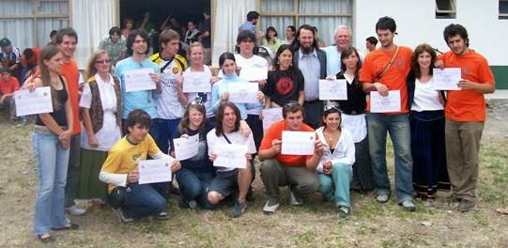
En la fotografía podemos ver (no en este orden) a Anabel Uanino, Recreóloga y formadora de operadores juveniles; Mauro Sabbadini, representante de los jóvenes; Marisa Pasquini, Vicepresidente de la Sociedad Italiana de Esquel; Susana Favarato de Toneguzzo, Secretaria Honoraria de la Sociedad Italiana; Dr. José Topazzini, Presidente de la Sociedad Italiana de Esquel; Luciano Llimós Martinis (Salta); Giovanna Paola Toneguzzo (Esquel); Silvina Estuardo Topazzini (Esquel); Jorge Olmos (Colonia Caroya); Maximiliano Visintín (Colonia Caroya); Tamara Sabbadini (Buenos Aires); Lucía Nassutti López (Montevideo); Dardo Venturini (Avellaneda, Santa Fe); Betiana Nardín (Malabrigo); María Luz Muchut (Avellaneda, Santa Fe); Danilo Tuissi (Jáuregui); Marcos Bertini (Jáuregui); Adrián Gardella (La Plata); Clarisa Donnet (Santa Fe); Julián Gardella (La Plata); Mauro Nardín (Tandil); Esteban Zanconi (Jesús María

